МЕЖГОСУДАРСТВЕННОЕ ОБРАЗОВАТЕЛЬНОЕ УЧРЕЖДЕНИЕ

ВЫСШЕГО ОБРАЗОВАНИЯ

«БЕЛОРУССКО-РОССИЙСКИЙ УНИВЕРСИТЕТ»

Кафедра «Программное обеспечение информационных технологий»

РАЗРАБОТКА АСОИ С ИСПОЛЬЗОВАНИЕМ ТЕХНОЛОГИЙ C#, ASP.NET, SQL, Bootstrap4 ДЛЯ МАГАЗИНА ПО ПРОДАЖЕ ГИТАР «AmDm.by»

Курсовое проектирование

по дисциплине «Проектирование автоматизированных систем»

КП.1-53 01 02.10030282

Исполнитель ______________ Казымов Н.А., АСОИ-191

(подпись)

Руководитель ______________ Крутолевич С.К.

(подпись)

Дата допуска к защите _____________

Дата защиты _____________

Оценка _____________

Могилёв 2022

Содержание

Введение 4

1 Анализ бизнес-процессов 5

1.1 Обоснование начала разработки АСОИ 5

1.2 Функциональные требования к АСОИ 5

1.3 Прочие требования к АСОИ 6

2 Проектирование структуры базы данных 7

3 Проектирование архитектуры проекта 10

3.1 Разработка диаграммы взаимодействия 10

3.2 Структура классов АСОИ 10

3.3 Диаграмма состояний 11

4 Управление процессом разработки программного обеспечения 13

4.1 Определение трудоёмкости разработки 13

4.2 Отчёт о разработке программных компонентов 13

5 Тестирование разработанного ПО 15

Заключение 16

Список использованных источников 17

Введение

Темой курсового проектирования является разработка АСОИ для оптимизации рабочих процессов магазина по продаже гитар «AmDm.by».

В результате внедрения системы улучшиться скорость и качество обслуживания клиентов, уменьшится время на оформление и комплектацию заказа, что, в свою очередь, способствует экономическому росту организации.

Пояснительная записка к курсовому проектированию содержит 6 разделов:

* анализ бизнес-процессов – приводится структура формируемых документов в виде таблиц;
* проектирование структуры базы данных – приводится структура БД в виде таблиц;
* проектирование архитектуры проекта – приводится структура интерфейсов, запросов и процедур в виде таблиц;
* управление процессом разработки программного обеспечения – таблицы трудоёмкости и календарный график;
* тестирование разработанного ПО – раздел включает в себя информацию по тестированию ПО;
* руководство пользователя – приводится описание процесса формирования документов с формами;
* заключение – содержит обобщение выполненной работы.

1. Анализ бизнес-процессов
   1. Обоснование начала разработки АСОИ

По требованию заказчика в качестве объекта автоматизации был выбран магазин по продаже гитар «AmDm.by».

Система создаётся на основании следующих документов:

* отчёт по продажам;
* чек заказа.

Создание интернет-магазина – один из наиболее выгодных и перспективных инструментов онлайн-бизнеса, позволяющий при меньших затратах охватить большую аудиторию. Интернет-торговля на собственной платформе связана с существенно меньшим числом издержек, чем торговля в магазине. Такой вид бизнеса стал особенно актуален в условиях опасной эпидемиологической обстановки, когда обычные магазины сталкивались с ограничениями деятельности вплоть до закрытия

Проектируемую систему планируется использовать на рабочих местах сотрудников магазина музыкального оборудования.

В музыкальном магазине работают люди со средним и высшим образованием.

* 1. Функциональные требования к АСОИ

Назначение проекта – проектирование многопользовательской системы. Систему предполагается создать для улучшения качества обслуживания покупателей, учёта товарно-материальных ценностей и ускорения работы персонала магазина. Так как система позволяет увеличить скорость обслуживания, то возрастает число обслуживаемых покупателей.

Критерии оценки достижений целей системы:

* увеличение количества клиентов засчёт уменьшения времени обслуживания клиентов;
* улучшение качества обслуживания клиентов;
* увеличение скорости обработки информации о движении тмц для создания отчётов.

Система должна быть адаптивной к изменениям и простой в использовании, для большего ее распространения.

Система должна удовлетворять следующим требованиям:

* надёжность хранения данных;
* безопасность хранения данных;
* доступность системы с любого компьютера корпоративной сети;
* защищённости информации, хранящейся в системе, от внешних воздействий, хакерских атак и других аварийных ситуаций;
* квалификация персонала (персонал должен быть обучен работе с ИС).

В качестве функциональных требований выступают требования по формированию документов «Чек заказа» и «Отчёт по продажам за месяц».

1. Поля документа «Чек заказа»

| Поле в документе | Обозначение |
| --- | --- |
| Номер заказа | [Id] |
| Покупатель | [Customer.Surname] |
| Статус заказа | [Status.Name] |
| Стоимость | [TotalCost] |
| Тип оплаты | [PaymentType.Name] |
| Оформивший сотрудник | [Employee.Surname] |
| Дата оформления | [OrderDate] |
| Дата оплаты | [PaymentDate] |

1. Поля документа «Отчёт по продажам за всё время»

| Поле в документе | Обозначение |
| --- | --- |
| Артикул товара | [ProductNumber] |
| Количество проданных экземпляров / Кол-во | [SalesCount] |
| Цена | [Price] |
| Выручка | [Gain] |
| Наименование | [Name] |

* 1. Прочие требования к АСОИ

Минимальные системные требования:

* процессор: Intel Core i3-4160 или соответствующий ему аналог от AMD;
* оперативная память: 2 ГБ;
* жёсткий диск: 512 ГБ HDD;
* видеокарта: GeForce 8800 (с 512 МБ видеопамяти) или Radeon HD3850 (с 512 МБ видеопамяти);
* жёсткий диск: 1 ТБ;

Рекомендуемые системные требования:

* процессор: Intel Core i5 9700KF 3.6GHz;
* оперативная память: 8 ГБ (для Windows 10);
* видеокарта: GeForce GTX 1050ti (с 4 ГБ видеопамяти);
* жесткий диск: 1 ТБ HDD.

1. Проектирование структуры базы данных

На основании всей предоставленной документации была разработана структура базы данных. Все таблицы приведены к третьей нормальной форме. Ниже приведена структура каждой из таблиц базы данных.

1. Структура таблицы Users

| Key | Name | Type | Not Null | Unique | Len |
| --- | --- | --- | --- | --- | --- |
| PK | u_id | int | + | + | - |
|  | u_login | varchar | + | + | 30 |
|  | u_password | varchar | + | - | 18 |

1. Структура таблицы ProductTypes

| Key | Name | Type | Not Null | Unique | Len |
| --- | --- | --- | --- | --- | --- |
| PK | pt_id | int | + | + | - |
|  | pt_name | nvarchar | + | + | 100 |

1. Структура таблицы Products

| Key | Name | Type | Not Null | Unique | Len |
| --- | --- | --- | --- | --- | --- |
| PK | p_number | int | + | + | - |
| FK | p_type | int | + | - | - |
|  | p_name | nvarchar | + | + | 200 |
|  | p_producer | nvarchar | + | - | 200 |
|  | p_price | int | + | - | - |
|  | p_description | nvarchar(max) | - | - | 300 |
|  | p_amount | int | + | - | - |
|  | p_is_deleted | bit | + | - | - |

1. Структура таблицы Customers

|  |  |  |  |  |  |
| --- | --- | --- | --- | --- | --- |
| Key | Name | Type | Not Null | Unique | Len |
| PK | c_id | int | + | + | - |
|  | c_surname | nvarchar | + | - | 50 |
|  | c_name | nvarchar | + | - | 50 |
|  | c_patronymic | nvarchar | + | - | 50 |
|  | c_phone | varchar | + | - | 13 |

1. Структура таблицы OrderStatuses

| Key | Name | Type | Not Null | Unique | Len |
| --- | --- | --- | --- | --- | --- |
| PK | os_id | int | + | + | - |
|  | os_name | nvarchar | + | + | - |

1. Структура таблицы ShoppingCarts

| Key | Name | Type | Not Null | Unique | Len |
| --- | --- | --- | --- | --- | --- |
| PFK | sc_order | int | + | + | - |
| PFK | sc_product | int | + | + | - |
|  | sc_count | int | + | - | - |

1. Структура таблицы Staff

| Key | Name | Type | Not Null | Unique | Len |
| --- | --- | --- | --- | --- | --- |
| PK | s_personnel_number | int | + | + | - |
| FK | s_user | int | - |  | - |
|  | s_surname | nvarchar | + | - | 50 |
|  | s_name | nvarchar | + | - | 50 |
|  | s_patronymic | nvarchar | + | - | 50 |
|  | s_post | nvarchar | + | - | 50 |
|  | s_is_fired | bit | + | - | - |

1. Структура таблицы PaymentTypes

| Key | Name | Type | Not Null | Unique | Len |
| --- | --- | --- | --- | --- | --- |
| PK | pt_id | int | + | + | - |
|  | pt_name | nvarchar | + | + | 75 |

1. Структура таблицы Orders

| Key | Name | Type | Not Null | Unique | Len |
| --- | --- | --- | --- | --- | --- |
| PK | o_id | int | + | + | - |
| FK | o_customer | int | - | - | - |
| FK | o_employee | int | - | - | - |
| FK | o_status | int | + | - | - |
| FK | o_payment_type | int | + | - | - |
|  | o_total_cost | int | + | - | - |
|  | o_order_date | datetime | + | - | - |
|  | o_payment_date | datetime | - | - | - |

Для отображения информационной модели рассматриваемого процесса используются следующие сущности:

* «Customer» – хранение информации о покупателе: id покупателя, фамилия, имя, отчество, контактный телефон;
* «Employee» –хранение информации о сотруднике магазина: табельный номер, id пользователя в системе, фамилия, имя, отчество, должность, флаг, уволен ли сотрудник;
* «Order» – хранение информации о заказе: id заказа, id покупателя, id сотрудника, принявшего заказ, id статуса заказа, id типа оплаты, общая стоимость заказа,

дата заказа, дата оплаты заказа.

* «OrderStatus» – хранение информации о статусах заказов: id статуса, наименование статуса заказа;
* «PaymentType» – хранение информации о типе оплаты: id типа оплаты, наименование типа оплаты;
* «Product» – хранение информации о товаре: артикул, id типа товара, наименование, производитель, цена, описание, количество на складе, флаг, удалён ли товар;
* «ProductType» – хранение информации о типе товара: id типа товара, наименование типа товара;
* «User» – хранение информации о пользователе системы: id пользователя, логин, пароль.

1. Проектирование архитектуры проекта
   1. Разработка диаграммы взаимодействия

Для описания процессов, происходящих в клиентской части web-приложения, была разработана диаграмма взаимодействия. Она описывает все на данный момент реализованные варианты использования приложения, которые доступны пользователю. Диаграмма взаимодействия представлена в графической части.

Архитектура АСОИ представлена паттерном Model-View-Controller, где:

* модель (Model) предоставляет данные и реагирует на команды контроллера, изменяя своё состояние;
* представление (View) отвечает за отображение данных модели пользователю, реагируя на изменения модели;
* контроллер (Controller) интерпретирует действия пользователя, оповещая модель о необходимости изменений.

Формами или интерфейсами взаимодействия с пользователем в данном приложении являются JSP-страницы, написанные на HTML и CSS, с использованием фреймворка Bootstrap4. Для связи приложения с базой данных используется библиотека Entity Framework Core.

В таблице 3.1 перечислены классы, реализованные в ходе разработки приложения.

1. Классы АСОИ

|  |  |
| --- | --- |
| Имя класса | Стереотип класса |
| Customer | «entity» |
| Employee | «entity» |
| Order | «entity» |
| OrderStatus | «entity» |
| PaymentType | «entity» |
| Product | «entity» |
| ProductType | «entity» |
| ShoppingCart | «entity» |
| User | «entity» |
| CustomersController | «controller» |
| EmployeesController | «controller» |
| OrdersController | «controller» |
| OrderStatusController | «controller» |
| PaymentTypesController | «controller» |
| Product | «controller» |
| ProductType | «controller» |
| ShoppingCart | «controller» |
| UsersController | «controller» |

* 1. Структура классов АСОИ

Диаграмма классов – это диаграмма, которая демонстрирует общую структуру классов, их атрибутов и взаимосвязей между ними.

Атрибуты класса определяют состав и структуру данных, которые хранятся в объектах этого класса. Каждый атрибут имеет имя и тип, определяющий, какие данные он представляет.

1. Интерфейс класса CustomersController

|  |  |
| --- | --- |
| Класс CustomersController | |
| Поля | |
| Имя | Тип данных |
| _context | ApplicationContext |
| Методы | |
| Имя | Тип данных |
| Index | Task<IActionResult> |
| Create | IActionResult |
| Create | Task<IActionResult> |
| Edit | Task<IActionResult> |
| Edit | Task<IActionResult> |
| Delete | Task<IActionResult> |
| DeleteConfirmed | Task<IActionResult> |

1. Интерфейс класса OrdersController

|  |  |
| --- | --- |
| Класс OrdersController | |
| Поля | |
| Имя | Тип данных |
| _context | ApplicationContext |
| Методы | |
| Имя | Тип данных |
| Index | Task<IActionResult> |
| SalesReport | Task |
| Details | Task<IActionResult> |
| Create | IActionResult |
| Create | Task<IActionResult> |
| Edit | Task<IActionResult> |
| Edit | Task<IActionResult> |
| Delete | Task<IActionResult> |
| DeleteConfirmed | Task<IActionResult> |

1. Интерфейс класса EmployeesController

|  |  |
| --- | --- |
| Класс EmployeesController | |
| Поля | |
| Имя | Тип данных |
| _context | ApplicationContext |
| Методы | |
| Имя | Тип данных |
| Index | Task<IActionResult> |
| Details | Task<IActionResult> |
| Create | IActionResult |
| Create | Task<IActionResult> |
| Edit | Task<IActionResult> |
| Edit | Task<IActionResult> |
| Delete | Task<IActionResult> |
| DeleteConfirmed | Task<IActionResult> |

1. Интерфейс класса OrderStatusController

|  |  |
| --- | --- |
| Класс OrderStatusController | |
| Поля | |
| Имя | Тип данных |
| _context | ApplicationContext |
| Методы | |
| Имя | Тип данных |
| Index | Task<IActionResult> |
| Create | IActionResult |
| Create | Task<IActionResult> |
| Edit | Task<IActionResult> |
| Edit | Task<IActionResult> |
| Delete | Task<IActionResult> |
| DeleteConfirmed | Task<IActionResult> |

1. Интерфейс класса PaymentTypesController

|  |  |
| --- | --- |
| Класс PaymentTypesController | |
| Поля | |
| Имя | Тип данных |
| _context | ApplicationContext |
| Методы | |
| Имя | Тип данных |
| Index | Task<IActionResult> |
| Create | IActionResult |
| Create | Task<IActionResult> |

Продолжение таблицы 3.6

|  |  |
| --- | --- |
| 1 | 2 |
| Edit | Task<IActionResult> |
| Edit | Task<IActionResult> |
| Delete | Task<IActionResult> |
| DeleteConfirmed | Task<IActionResult> |

1. Интерфейс класса ProductsController

|  |  |
| --- | --- |
| Класс ProductsController | |
| Поля | |
| Имя | Тип данных |
| _context | ApplicationContext |
| Методы | |
| Имя | Тип данных |
| Index | Task<IActionResult> |
| Details | Task<IActionResult> |
| Create | IActionResult |
| Create | Task<IActionResult> |
| Edit | Task<IActionResult> |
| Edit | Task<IActionResult> |
| Delete | Task<IActionResult> |
| DeleteConfirmed | Task<IActionResult> |

1. Интерфейс класса ProductTypesController

|  |  |
| --- | --- |
| Класс ProductTypesController | |
| Поля | |
| Имя | Тип данных |
| _context | ApplicationContext |
| Методы | |
| Имя | Тип данных |
| Index | Task<IActionResult> |
| Create | IActionResult |
| Create | Task<IActionResult> |
| Edit | Task<IActionResult> |
| Edit | Task<IActionResult> |
| Delete | Task<IActionResult> |
| DeleteConfirmed | Task<IActionResult> |

1. Интерфейс класса ShoppingCartsController

|  |  |
| --- | --- |
| Класс ShoppingCartsController | |
| Поля | |
| Имя | Тип данных |
| _context | ApplicationContext |
| Методы | |
| Имя | Тип данных |
| Index | Task<IActionResult> |
| Create | IActionResult |
| Create | Task<IActionResult> |
| Edit | Task<IActionResult> |
| Edit | Task<IActionResult> |
| Delete | Task<IActionResult> |
| DeleteConfirmed | Task<IActionResult> |

1. Интерфейс класса UsersController

|  |  |
| --- | --- |
| Класс UsersController | |
| Поля | |
| Имя | Тип данных |
| _context | ApplicationContext |
| Методы | |
| Имя | Тип данных |
| Index | Task<IActionResult> |
| Create | IActionResult |
| Create | Task<IActionResult> |
| Edit | Task<IActionResult> |
| Edit | Task<IActionResult> |
| Delete | Task<IActionResult> |
| DeleteConfirmed | Task<IActionResult> |

Перечисленные выше классы, которые представляют собой контроллеры, содержат всю основную бизнес логику данного приложения. Они позволяют просматривать, изменять, добавлять и удалять информацию.

* 1. Диаграмма состояний

Диаграмма состояний используется для описания взаимодействия между программой и пользователем. Диаграмма моделирует переходы между диалоговыми формами и список внутренних действий в форме. На переходах между формами отображается имя кнопки, вызвавшей событие перехода.

Диаграмма состояний похожа на диаграмму деятельности, но деятельность в случае диаграммы состояний заменена состоянием, переходы символизируют действия.

Состояние содержит имя или имя и список внутренних действий. Список внутренних действий содержит перечень действий или деятельностей, которые выполняются во время нахождения объекта в данном состоянии. Данный список фиксированный.

Диаграмма состояний приведена в графической части документа.

1. Управление процессом разработки программного обеспечения
   1. Определение трудоёмкости разработки

В таблице 4.1 указаны приблизительные трудозатраты разработки элементов АСОИ в виде количества часов, затраченного на создание того или иного элемента

1. Трудоёмкость разработки программного обеспечения

|  |  |
| --- | --- |
| Компонент | Трудоёмкость разработки, ч |
| CustomersController | 1 |
| EmployeesController | 1 |
| OrdersController | 2.5 |
| OrderStatusController | 1 |
| PaymentTypesController | 1 |
| ProductsController | 1 |
| ProductTypesController | 1 |
| ShoppingCartscontroller | 3 |
| UsersController | 1 |
| Views: Customers | 2.6 |
| Views: Employees | 3.2 |
| Views: Orders | 3.2 |
| Views: OrderStatus | 1.3 |
| Views: PaymentTypes | 1.4 |
| Views: Products | 3.5 |
| Views: ProductTypes | 1.5 |
| Views: ShoppingCarts | 2 |
| Views: Users | 1.5 |
| Views: Shared | 1 |
| Views: Home | 1 |
| database.Entities | 15 |
| database.ApplicationContext | 10 |
| Итого: | 58.7 |

1. Календарный план разработки

| Компонент | Даты |
| --- | --- |
| database.Entities | 20.09.2022 – 01.10.2022 |
| database.ApplicationContext | 05.10.2022 – 14.10.2022 |
| CustomersController | 16.10.2022 |
| EmployeesController | 18.10.2022 |
| OrdersController | 20.10.2022 – 22.10.2022 |
| OrderStatusController | 23.10.2022 |
| PaymentTypesController | 25.10.2022 |

Продолжение таблицы 4.2

| 1 | 2 |
| --- | --- |
| ProductsController | 26.10.2022 |
| ProductTypesController | 28.10.2022 |
| ShoppingCartsController | 30.10.2022 – 1.11.2022 |
| UsersController | 3.11.2022 |
| Views: Shared | 5.11.2022 – 6.11.2022 |
| Views: Customers | 7.11.2022– 11.11.2022 |
| Views: Users | 13.11.2022 – 16.11.2022 |
| Views: Employees | 17.11.2022 – 20.11.2022 |
| Views: OrderStatus | 22.11.2022 – 24.11.2022 |
| Views: PaymentTypes | 25.11.2022 – 27.11.2022 |
| Views: ProductTypes | 28.11.2022 – 30.11.2022 |
| Views: Orders | 1.12.2022 – 5.12.2022 |
| Views: Products | 6.12.2022 – 10.12.2022 |
| Views: ShoppingCarts | 12.12.2022 – 15.12.2022 |

* 1. Отчёт о разработке программных компонентов

В разработке применялся следующий стек технологий:

* платформа ASP.NET Core для кроссплатформенной разработки веб-приложений;
* язык C#;
* ORM-технология Entity Framework Core от компании Microsoft для доступа к базе данных;
* Microsoft SQL Server 2019 как СУБД;
* фреймворк Bootstrap4.

В разработке приложения использовались ORM Entity Framework Core и подход Code-First, которые позволяю непосредственно в коде C# создавать сущности базы данных, а также и контекст этой базы данных.

Фрагмент кода, в котором происходит создание контроллеров для всех сущностей базы данных и контекста базы данных, приведён ниже.

Контроллер CustomersController 16.10.2022

using Microsoft.AspNetCore.Mvc;

using Microsoft.EntityFrameworkCore;

using MusicShop.DbContexts;

using MusicShop.Models;

namespace MusicShop.Controllers

{

public class CustomersController : Controller

{

private readonly ApplicationContext _context;

public CustomersController(ApplicationContext context)

{

_context = context;

}

public async Task<IActionResult> Index()

{

return View(await _context.Customers.ToListAsync());

}

public IActionResult Create()

{

return View();

}

[HttpPost]

[ValidateAntiForgeryToken]

public async Task<IActionResult> Create([Bind("Id,Surname,Name,Patronymic,PhoneNumber")] Customer customer)

{

if (ModelState.IsValid)

{

_context.Add(customer);

await _context.SaveChangesAsync();

return RedirectToAction(nameof(Index));

}

return View(customer);

}

public async Task<IActionResult> Edit(int? id)

{

if (id == null || _context.Customers == null)

{

return NotFound();

}

var customer = await _context.Customers.FindAsync(id);

if (customer == null)

{

return NotFound();

}

return View(customer);

}

[HttpPost]

[ValidateAntiForgeryToken]

public async Task<IActionResult> Edit(int id, [Bind("Id,Surname,Name,Patronymic,PhoneNumber")] Customer customer)

{

if (id != customer.Id)

{

return NotFound();

}

if (ModelState.IsValid)

{

try

{

_context.Update(customer);

await _context.SaveChangesAsync();

}

catch (DbUpdateConcurrencyException)

{

if (!CustomerExists(customer.Id))

{

return NotFound();

}

else

{

throw;

}

}

return RedirectToAction(nameof(Index));

}

return View(customer);

}

public async Task<IActionResult> Delete(int? id)

{

if (id == null || _context.Customers == null)

{

return NotFound();

}

var customer = await _context.Customers

.FirstOrDefaultAsync(m => m.Id == id);

if (customer == null)

{

return NotFound();

}

return View(customer);

}

[HttpPost, ActionName("Delete")]

[ValidateAntiForgeryToken]

public async Task<IActionResult> DeleteConfirmed(int id)

{

if (_context.Customers == null)

{

return Problem("Entity set 'ApplicationContext.Customers' is null.");

}

var customer = await _context.Customers.FindAsync(id);

if (customer != null)

{

_context.Customers.Remove(customer);

}

await _context.SaveChangesAsync();

return RedirectToAction(nameof(Index));

}

private bool CustomerExists(int id)

{

return _context.Customers.Any(e => e.Id == id);

}

}

}

Контроллер EmployeesController 18.10.2022

using Microsoft.AspNetCore.Mvc;

using Microsoft.EntityFrameworkCore;

using MusicShop.DbContexts;

using MusicShop.Models;

namespace MusicShop.Controllers

{

public class EmployeesController : Controller

{

private readonly ApplicationContext _context;

public EmployeesController(ApplicationContext context)

{

_context = context;

}

public async Task<IActionResult> Index()

{

return View(await _context.Staff.ToListAsync());

}

public async Task<IActionResult> Details(int? id)

{

if (id == null || _context.Staff == null)

{

return NotFound();

}

var employee = await _context.Staff

.FirstOrDefaultAsync(m => m.Id == id);

if (employee == null)

{

return NotFound();

}

return View(employee);

}

public IActionResult Create()

{

return View();

}

[HttpPost]

[ValidateAntiForgeryToken]

public async Task<IActionResult> Create([Bind("Id,UserId,Surname,Name,Patronymic,Post,IsFired")] Employee employee)

{

if (ModelState.IsValid)

{

_context.Add(employee);

await _context.SaveChangesAsync();

return RedirectToAction(nameof(Index));

}

return View(employee);

}

public async Task<IActionResult> Edit(int? id)

{

if (id == null || _context.Staff == null)

{

return NotFound();

}

var employee = await _context.Staff.FindAsync(id);

if (employee == null)

{

return NotFound();

}

return View(employee);

}

[HttpPost]

[ValidateAntiForgeryToken]

public async Task<IActionResult> Edit(int id, [Bind("Id,UserId,Surname,Name,Patronymic,Post,IsFired")] Employee employee)

{

if (id != employee.Id)

{

return NotFound();

}

if (ModelState.IsValid)

{

try

{

_context.Update(employee);

await _context.SaveChangesAsync();

}

catch (DbUpdateConcurrencyException)

{

if (!EmployeeExists(employee.Id))

{

return NotFound();

}

else

{

throw;

}

}

return RedirectToAction(nameof(Index));

}

return View(employee);

}

public async Task<IActionResult> Delete(int? id)

{

if (id == null || _context.Staff == null)

{

return NotFound();

}

var employee = await _context.Staff

.FirstOrDefaultAsync(m => m.Id == id);

if (employee == null)

{

return NotFound();

}

return View(employee);

}

[HttpPost, ActionName("Delete")]

[ValidateAntiForgeryToken]

public async Task<IActionResult> DeleteConfirmed(int id)

{

if (_context.Staff == null)

{

return Problem("Entity set 'ApplicationContext.Staff' is null.");

}

var employee = await _context.Staff.FindAsync(id);

if (employee != null)

{

_context.Staff.Remove(employee);

}

await _context.SaveChangesAsync();

return RedirectToAction(nameof(Index));

}

private bool EmployeeExists(int id)

{

return _context.Staff.Any(e => e.Id == id);

}

}

}

Контроллер OrdersController 20.10.2022 – 22.10.2022

using Microsoft.AspNetCore.Mvc;

using Microsoft.AspNetCore.Mvc.Rendering;

using Microsoft.EntityFrameworkCore;

using MusicShop.DbContexts;

using MusicShop.Models;

using System.Text;

namespace MusicShop.Controllers

{

public class OrdersController : Controller

{

private readonly ApplicationContext _context;

public OrdersController(ApplicationContext context)

{

_context = context;

}

public async Task<IActionResult> Index()

{

var applicationContext = _context.Orders.Include(o => o.Customer).Include(o => o.Employee).Include(o => o.PaymentType).Include(o => o.Status);

return View(await applicationContext.ToListAsync());

}

[HttpGet]

public async Task SalesReport()

{

var headers = new StringBuilder("Артикул товара\tКол-во\tЦена\tВыручка\tНаименование\n");

var data = _context.Products

.GroupJoin(_context.ShoppingCarts,

p => p.Id,

sc => sc.ProductId,

(p, sc) => new

{

ProductNumber = p.Id,

Name = p.Name,

SalesCount = sc

.Where(item => item.ProductId == p.Id)

.Sum(s => s.Count),

Price = p.Price,

Gain = p.Price * sc

.Where(item => item.ProductId == p.Id)

.Sum(s => s.Count),

});

var salesStatistics = data.ToList();

var report = new StringBuilder("");

report.AppendLine(headers.ToString());

foreach (var item in salesStatistics)

{

report.Append($"\t{item.ProductNumber}\t");

report.Append($" {item.SalesCount}\t");

report.Append($"{item.Price}\t");

report.Append($"{item.Gain}\t");

report.Append($"{item.Name}\t");

report.AppendLine();

}

await Response.WriteAsync(report.ToString(), Encoding.Unicode);

}

public async Task<IActionResult> Details(int? id)

{

if (id == null || _context.Orders == null)

{

return NotFound();

}

var order = await _context.Orders

.Include(o => o.Customer)

.Include(o => o.Employee)

.Include(o => o.PaymentType)

.Include(o => o.Status)

.FirstOrDefaultAsync(m => m.Id == id);

if (order == null)

{

return NotFound();

}

return View(order);

}

public IActionResult Create()

{

ViewData["CustomerId"] = new SelectList(_context.Customers, "Id", "Surname");

ViewData["EmployeeId"] = new SelectList(_context.Staff, "Id", "Surname");

ViewData["PaymentTypeId"] = new SelectList(_context.PaymentTypes, "Id", "Name");

ViewData["StatusId"] = new SelectList(_context.OrderStatuses, "Id", "Name");

return View();

}

[HttpPost]

[ValidateAntiForgeryToken]

public async Task<IActionResult> Create([Bind("Id,CustomerId,EmployeeId,StatusId,PaymentTypeId,TotalCost,OrderDate,PaymentDate")] Order order)

{

if (ModelState.IsValid)

{

_context.Add(order);

await _context.SaveChangesAsync();

return RedirectToAction(nameof(Index));

}

ViewData["CustomerId"] = new SelectList(_context.Customers, "Id", "Surname", order.CustomerId);

ViewData["EmployeeId"] = new SelectList(_context.Staff, "Id", "Surname", order.EmployeeId);

ViewData["PaymentTypeId"] = new SelectList(_context.PaymentTypes, "Id", "Name", order.PaymentTypeId);

ViewData["StatusId"] = new SelectList(_context.OrderStatuses, "Id", "Name", order.StatusId);

return View(order);

}

public async Task<IActionResult> Edit(int? id)

{

if (id == null || _context.Orders == null)

{

return NotFound();

}

var order = await _context.Orders.FindAsync(id);

if (order == null)

{

return NotFound();

}

ViewData["CustomerId"] = new SelectList(_context.Customers, "Id", "Surname", order.CustomerId);

ViewData["EmployeeId"] = new SelectList(_context.Staff, "Id", "Surname", order.EmployeeId);

ViewData["PaymentTypeId"] = new SelectList(_context.PaymentTypes, "Id", "Name", order.PaymentTypeId);

ViewData["StatusId"] = new SelectList(_context.OrderStatuses, "Id", "Name", order.StatusId);

return View(order);

}

[HttpPost]

[ValidateAntiForgeryToken]

public async Task<IActionResult> Edit(int id, [Bind("Id,CustomerId,EmployeeId,StatusId,PaymentTypeId,TotalCost,OrderDate,PaymentDate")] Order order)

{

if (id != order.Id)

{

return NotFound();

}

if (ModelState.IsValid)

{

try

{

_context.Update(order);

await _context.SaveChangesAsync();

}

catch (DbUpdateConcurrencyException)

{

if (!OrderExists(order.Id))

{

return NotFound();

}

else

{

throw;

}

}

return RedirectToAction(nameof(Index));

}

ViewData["CustomerId"] = new SelectList(_context.Customers, "Id", "Surname", order.CustomerId);

ViewData["EmployeeId"] = new SelectList(_context.Staff, "Id", "Surname", order.EmployeeId);

ViewData["PaymentTypeId"] = new SelectList(_context.PaymentTypes, "Id", "Name", order.PaymentTypeId);

ViewData["StatusId"] = new SelectList(_context.OrderStatuses, "Id", "Name", order.StatusId);

return View(order);

}

public async Task<IActionResult> Delete(int? id)

{

if (id == null || _context.Orders == null)

{

return NotFound();

}

var order = await _context.Orders

.Include(o => o.Customer)

.Include(o => o.Employee)

.Include(o => o.PaymentType)

.Include(o => o.Status)

.FirstOrDefaultAsync(m => m.Id == id);

if (order == null)

{

return NotFound();

}

return View(order);

}

[HttpPost, ActionName("Delete")]

[ValidateAntiForgeryToken]

public async Task<IActionResult> DeleteConfirmed(int id)

{

if (_context.Orders == null)

{

return Problem("Entity set 'ApplicationContext.Orders' is null.");

}

var order = await _context.Orders.FindAsync(id);

if (order != null)

{

_context.Orders.Remove(order);

}

await _context.SaveChangesAsync();

return RedirectToAction(nameof(Index));

}

private bool OrderExists(int id)

{

return _context.Orders.Any(e => e.Id == id);

}

}

}

Контроллер OrderStatusController 23.10.2022

using Microsoft.AspNetCore.Mvc;

using Microsoft.EntityFrameworkCore;

using MusicShop.DbContexts;

using MusicShop.Models;

namespace MusicShop.Controllers

{

public class OrderStatusController : Controller

{

private readonly ApplicationContext _context;

public OrderStatusController(ApplicationContext context)

{

_context = context;

}

public async Task<IActionResult> Index()

{

return View(await _context.OrderStatuses.ToListAsync());

}

public IActionResult Create()

{

return View();

}

[HttpPost]

[ValidateAntiForgeryToken]

public async Task<IActionResult> Create([Bind("Id,Name")] OrderStatus orderStatus)

{

if (ModelState.IsValid)

{

_context.Add(orderStatus);

await _context.SaveChangesAsync();

return RedirectToAction(nameof(Index));

}

return View(orderStatus);

}

public async Task<IActionResult> Edit(int? id)

{

if (id == null || _context.OrderStatuses == null)

{

return NotFound();

}

var orderStatus = await _context.OrderStatuses.FindAsync(id);

if (orderStatus == null)

{

return NotFound();

}

return View(orderStatus);

}

[HttpPost]

[ValidateAntiForgeryToken]

public async Task<IActionResult> Edit(int id, [Bind("Id,Name")] OrderStatus orderStatus)

{

if (id != orderStatus.Id)

{

return NotFound();

}

if (ModelState.IsValid)

{

try

{

_context.Update(orderStatus);

await _context.SaveChangesAsync();

}

catch (DbUpdateConcurrencyException)

{

if (!OrderStatusExists(orderStatus.Id))

{

return NotFound();

}

else

{

throw;

}

}

return RedirectToAction(nameof(Index));

}

return View(orderStatus);

}

public async Task<IActionResult> Delete(int? id)

{

if (id == null || _context.OrderStatuses == null)

{

return NotFound();

}

var orderStatus = await _context.OrderStatuses

.FirstOrDefaultAsync(m => m.Id == id);

if (orderStatus == null)

{

return NotFound();

}

return View(orderStatus);

}

[HttpPost, ActionName("Delete")]

[ValidateAntiForgeryToken]

public async Task<IActionResult> DeleteConfirmed(int id)

{

if (_context.OrderStatuses == null)

{

return Problem("Entity set 'ApplicationContext.OrderStatuses' is null.");

}

var orderStatus = await _context.OrderStatuses.FindAsync(id);

if (orderStatus != null)

{

_context.OrderStatuses.Remove(orderStatus);

}

await _context.SaveChangesAsync();

return RedirectToAction(nameof(Index));

}

private bool OrderStatusExists(int id)

{

return _context.OrderStatuses.Any(e => e.Id == id);

}

}

}

Контроллер PaymentTypesController 25.10.2022

using Microsoft.AspNetCore.Mvc;

using Microsoft.EntityFrameworkCore;

using MusicShop.DbContexts;

using MusicShop.Models;

namespace MusicShop.Controllers

{

public class PaymentTypesController : Controller

{

private readonly ApplicationContext _context;

public PaymentTypesController(ApplicationContext context)

{

_context = context;

}

public async Task<IActionResult> Index()

{

return View(await _context.PaymentTypes.ToListAsync());

}

public IActionResult Create()

{

return View();

}

[HttpPost]

[ValidateAntiForgeryToken]

public async Task<IActionResult> Create([Bind("Id,Name")] PaymentType paymentType)

{

if (ModelState.IsValid)

{

_context.Add(paymentType);

await _context.SaveChangesAsync();

return RedirectToAction(nameof(Index));

}

return View(paymentType);

}

public async Task<IActionResult> Edit(int? id)

{

if (id == null || _context.PaymentTypes == null)

{

return NotFound();

}

var paymentType = await _context.PaymentTypes.FindAsync(id);

if (paymentType == null)

{

return NotFound();

}

return View(paymentType);

}

[HttpPost]

[ValidateAntiForgeryToken]

public async Task<IActionResult> Edit(int id, [Bind("Id,Name")] PaymentType paymentType)

{

if (id != paymentType.Id)

{

return NotFound();

}

if (ModelState.IsValid)

{

try

{

_context.Update(paymentType);

await _context.SaveChangesAsync();

}

catch (DbUpdateConcurrencyException)

{

if (!PaymentTypeExists(paymentType.Id))

{

return NotFound();

}

else

{

throw;

}

}

return RedirectToAction(nameof(Index));

}

return View(paymentType);

}

public async Task<IActionResult> Delete(int? id)

{

if (id == null || _context.PaymentTypes == null)

{

return NotFound();

}

var paymentType = await _context.PaymentTypes

.FirstOrDefaultAsync(m => m.Id == id);

if (paymentType == null)

{

return NotFound();

}

return View(paymentType);

}

[HttpPost, ActionName("Delete")]

[ValidateAntiForgeryToken]

public async Task<IActionResult> DeleteConfirmed(int id)

{

if (_context.PaymentTypes == null)

{

return Problem("Entity set 'ApplicationContext.PaymentTypes' is null.");

}

var paymentType = await _context.PaymentTypes.FindAsync(id);

if (paymentType != null)

{

_context.PaymentTypes.Remove(paymentType);

}

await _context.SaveChangesAsync();

return RedirectToAction(nameof(Index));

}

private bool PaymentTypeExists(int id)

{

return _context.PaymentTypes.Any(e => e.Id == id);

}

}

}

Контроллер ProductsController 26.10.2022

using Microsoft.AspNetCore.Mvc;

using Microsoft.AspNetCore.Mvc.Rendering;

using Microsoft.EntityFrameworkCore;

using MusicShop.DbContexts;

using MusicShop.Models;

namespace MusicShop.Controllers

{

public class ProductsController : Controller

{

private readonly ApplicationContext _context;

public ProductsController(ApplicationContext context)

{

_context = context;

}

public async Task<IActionResult> Index()

{

var applicationContext = _context.Products.Include(p => p.Type);

return View(await applicationContext.ToListAsync());

}

public async Task<IActionResult> Details(int? id)

{

if (id == null || _context.Products == null)

{

return NotFound();

}

var product = await _context.Products

.Include(p => p.Type)

.FirstOrDefaultAsync(m => m.Id == id);

if (product == null)

{

return NotFound();

}

return View(product);

}

public IActionResult Create()

{

ViewData["TypeId"] = new SelectList(_context.ProductTypes, "Id", "Name");

return View();

}

[HttpPost]

[ValidateAntiForgeryToken]

public async Task<IActionResult> Create([Bind("Id,TypeId,Name,Producer,Price,Description,Amount,IsDeleted")] Product product)

{

if (ModelState.IsValid)

{

_context.Add(product);

await _context.SaveChangesAsync();

return RedirectToAction(nameof(Index));

}

ViewData["TypeId"] = new SelectList(_context.ProductTypes, "Id", "Name", product.TypeId);

return View(product);

}

public async Task<IActionResult> Edit(int? id)

{

if (id == null || _context.Products == null)

{

return NotFound();

}

var product = await _context.Products.FindAsync(id);

if (product == null)

{

return NotFound();

}

ViewData["TypeId"] = new SelectList(_context.ProductTypes, "Id", "Name", product.TypeId);

return View(product);

}

[HttpPost]

[ValidateAntiForgeryToken]

public async Task<IActionResult> Edit(int id, [Bind("Id,TypeId,Name,Producer,Price,Description,Amount,IsDeleted")] Product product)

{

if (id != product.Id)

{

return NotFound();

}

if (ModelState.IsValid)

{

try

{

_context.Update(product);

await _context.SaveChangesAsync();

}

catch (DbUpdateConcurrencyException)

{

if (!ProductExists(product.Id))

{

return NotFound();

}

else

{

throw;

}

}

return RedirectToAction(nameof(Index));

}

ViewData["TypeId"] = new SelectList(_context.ProductTypes, "Id", "Name", product.TypeId);

return View(product);

}

public async Task<IActionResult> Delete(int? id)

{

if (id == null || _context.Products == null)

{

return NotFound();

}

var product = await _context.Products

.Include(p => p.Type)

.FirstOrDefaultAsync(m => m.Id == id);

if (product == null)

{

return NotFound();

}

return View(product);

}

[HttpPost, ActionName("Delete")]

[ValidateAntiForgeryToken]

public async Task<IActionResult> DeleteConfirmed(int id)

{

if (_context.Products == null)

{

return Problem("Entity set 'ApplicationContext.Products' is null.");

}

var product = await _context.Products.FindAsync(id);

if (product != null)

{

_context.Products.Remove(product);

}

await _context.SaveChangesAsync();

return RedirectToAction(nameof(Index));

}

private bool ProductExists(int id)

{

return _context.Products.Any(e => e.Id == id);

}

}

}

Контроллер ProductTypesController 28.10.2022

using Microsoft.AspNetCore.Mvc;

using Microsoft.EntityFrameworkCore;

using MusicShop.DbContexts;

using MusicShop.Models;

namespace MusicShop.Controllers

{

public class ProductTypesController : Controller

{

private readonly ApplicationContext _context;

public ProductTypesController(ApplicationContext context)

{

_context = context;

}

public async Task<IActionResult> Index()

{

return View(await _context.ProductTypes.ToListAsync());

}

public IActionResult Create()

{

return View();

}

[HttpPost]

[ValidateAntiForgeryToken]

public async Task<IActionResult> Create([Bind("Id,Name")] ProductType productType)

{

if (ModelState.IsValid)

{

_context.Add(productType);

await _context.SaveChangesAsync();

return RedirectToAction(nameof(Index));

}

return View(productType);

}

public async Task<IActionResult> Edit(int? id)

{

if (id == null || _context.ProductTypes == null)

{

return NotFound();

}

var productType = await _context.ProductTypes.FindAsync(id);

if (productType == null)

{

return NotFound();

}

return View(productType);

}

[HttpPost]

[ValidateAntiForgeryToken]

public async Task<IActionResult> Edit(int id, [Bind("Id,Name")] ProductType productType)

{

if (id != productType.Id)

{

return NotFound();

}

if (ModelState.IsValid)

{

try

{

_context.Update(productType);

await _context.SaveChangesAsync();

}

catch (DbUpdateConcurrencyException)

{

if (!ProductTypeExists(productType.Id))

{

return NotFound();

}

else

{

throw;

}

}

return RedirectToAction(nameof(Index));

}

return View(productType);

}

public async Task<IActionResult> Delete(int? id)

{

if (id == null || _context.ProductTypes == null)

{

return NotFound();

}

var productType = await _context.ProductTypes

.FirstOrDefaultAsync(m => m.Id == id);

if (productType == null)

{

return NotFound();

}

return View(productType);

}

[HttpPost, ActionName("Delete")]

[ValidateAntiForgeryToken]

public async Task<IActionResult> DeleteConfirmed(int id)

{

if (_context.ProductTypes == null)

{

return Problem("Entity set 'ApplicationContext.ProductTypes' is null.");

}

var productType = await _context.ProductTypes.FindAsync(id);

if (productType != null)

{

_context.ProductTypes.Remove(productType);

}

await _context.SaveChangesAsync();

return RedirectToAction(nameof(Index));

}

private bool ProductTypeExists(int id)

{

return _context.ProductTypes.Any(e => e.Id == id);

}

}

}

Контроллер ShoppingCartsController 30.10.2022 – 1.11.2022

using Microsoft.AspNetCore.Mvc;

using Microsoft.AspNetCore.Mvc.Rendering;

using Microsoft.EntityFrameworkCore;

using MusicShop.DbContexts;

using MusicShop.Models;

namespace MusicShop.Controllers

{

public class ShoppingCartsController : Controller

{

private readonly ApplicationContext _context;

public ShoppingCartsController(ApplicationContext context)

{

_context = context;

}

public async Task<IActionResult> Index()

{

var applicationContext = _context.ShoppingCarts.Include(s => s.Order).Include(s => s.Product);

return View(await applicationContext.ToListAsync());

}

public IActionResult Create()

{

ViewData["OrderId"] = new SelectList(_context.Orders, "Id", "Id");

ViewData["ProductId"] = new SelectList(_context.Products, "Id", "Name");

return View();

}

[HttpPost]

[ValidateAntiForgeryToken]

public async Task<IActionResult> Create([Bind("OrderId,ProductId,Count")] ShoppingCart shoppingCart)

{

if (ModelState.IsValid)

{

_context.Add(shoppingCart);

await _context.SaveChangesAsync();

return RedirectToAction(nameof(Index));

}

ViewData["OrderId"] = new SelectList(_context.Orders, "Id", "Id", shoppingCart.OrderId);

ViewData["ProductId"] = new SelectList(_context.Products, "Id", "Name", shoppingCart.ProductId);

return View(shoppingCart);

}

public async Task<IActionResult> Edit(int? orderid, int? productid)

{

if (orderid == null || productid == null || _context.ShoppingCarts == null)

{

return NotFound();

}

var shoppingCart = await _context.ShoppingCarts.FindAsync(orderid, productid);

if (shoppingCart == null)

{

return NotFound();

}

ViewData["OrderId"] = new SelectList(_context.Orders, "Id", "Id", shoppingCart.OrderId);

ViewData["ProductId"] = new SelectList(_context.Products, "Id", "Name", shoppingCart.ProductId);

return View(shoppingCart);

}

[HttpPost]

[ValidateAntiForgeryToken]

public async Task<IActionResult> Edit(int orderid, int productid, [Bind("OrderId,ProductId,Count")] ShoppingCart shoppingCart)

{

if (orderid != shoppingCart.OrderId && productid != shoppingCart.ProductId)

{

return NotFound();

}

if (ModelState.IsValid)

{

try

{

_context.Update(shoppingCart);

await _context.SaveChangesAsync();

}

catch (DbUpdateConcurrencyException)

{

if (!ShoppingCartExists(shoppingCart.OrderId, shoppingCart.ProductId))

{

return NotFound();

}

else

{

throw;

}

}

return RedirectToAction(nameof(Index));

}

ViewData["OrderId"] = new SelectList(_context.Orders, "Id", "Id", shoppingCart.OrderId);

ViewData["ProductId"] = new SelectList(_context.Products, "Id", "Name", shoppingCart.ProductId);

return View(shoppingCart);

}

public async Task<IActionResult> Delete(int? orderid, int? productid)

{

if (orderid == null || productid == null || _context.ShoppingCarts == null)

{

return NotFound();

}

var shoppingCart = await _context.ShoppingCarts

.Include(s => s.Order)

.Include(s => s.Product)

.FirstOrDefaultAsync(m => m.OrderId == orderid && m.ProductId == productid);

if (shoppingCart == null)

{

return NotFound();

}

return View(shoppingCart);

}

[HttpPost, ActionName("Delete")]

[ValidateAntiForgeryToken]

public async Task<IActionResult> DeleteConfirmed(int orderid, int productid)

{

if (_context.ShoppingCarts == null)

{

return Problem("Entity set 'ApplicationContext.ShoppingCarts' is null.");

}

var shoppingCart = await _context.ShoppingCarts.FindAsync(orderid, productid);

if (shoppingCart != null)

{

_context.ShoppingCarts.Remove(shoppingCart);

}

await _context.SaveChangesAsync();

return RedirectToAction(nameof(Index));

}

private bool ShoppingCartExists(int orderid, int productid)

{

return _context.ShoppingCarts.Any(e => e.OrderId == orderid && e.ProductId == productid);

}

}

}

1. Тестирование разработанного ПО

Для нормальной работы системы необходимо 512 Мбайт оперативной памяти, Windows 10, MS SQLServer 2019.

Результатом тестирования в данном случае может послужить безошибочное оформление заказа, добавление товара в корзину, печати чека заказа и получения отчёта продаж товаров.

После тестирования получили результаты:

* информационная система поддерживает многопользовательский режим;
* выполнение запросов прошло успешно.

В курсовом проекте разработана база данных с клиентскими приложениями, которая хранится на SQL сервере. Составлены запросы и формы. Формы составлены на основе запросов и таблиц, и используются для занесения и модификации информации в базе данных.

После открытия приложения пользователь находится на главной странице, представленной на рисунке 5.1:

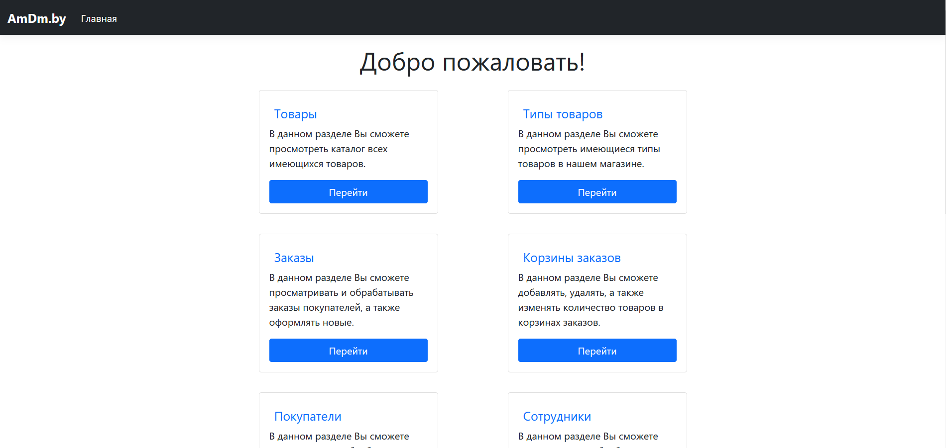

1. Главная страница

Карта сайта представлена в виде карточек с заголовком страницы, описанием списка действий пользователя и кнопками «Перейти» для перехода к требуемой странице. Карточка представлена на рисунке 5.2.

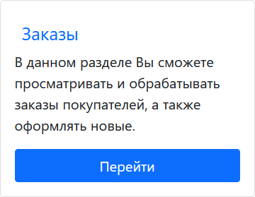

1. Карточка с информацией о разделе «Типы товаров»

На странице «Сведения о заказах» (рисунок 5.3) отображается следующая информация о заказах: номер заказа, код клиента, статус и стоимость заказа.

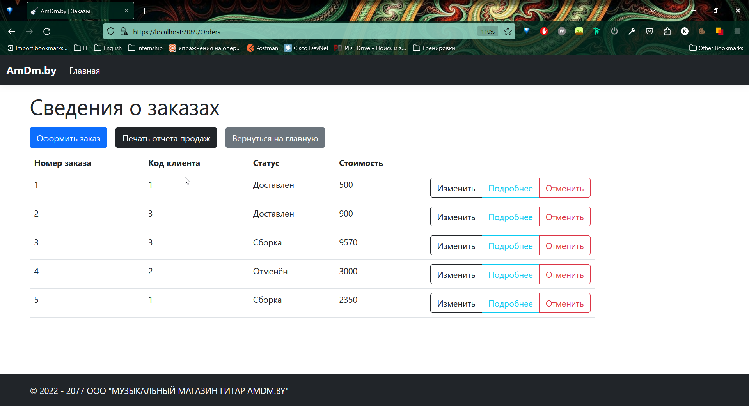

1. Страница «Сведения о заказах»

Кроме того, на странице присутствуют кнопки для оформления заказа («Оформить заказ»), вывод в файл отчёта о продажах («Печать отчёта продаж»), а также перехода на главную страницу («Вернуться на главную»).

Напротив каждой записи присутствует группа кнопок, определяющих действия над ней: изменение («Изменить»), просмотр подробной информации («Подробнее») и отмена заказа («Отменить»).

После нажатия на кнопку «Печать отчёта продаж» на локальный компьютер будет скачан файл SalesReport, в котором будет отчёт о продажах товаров (рисунок 5.4):

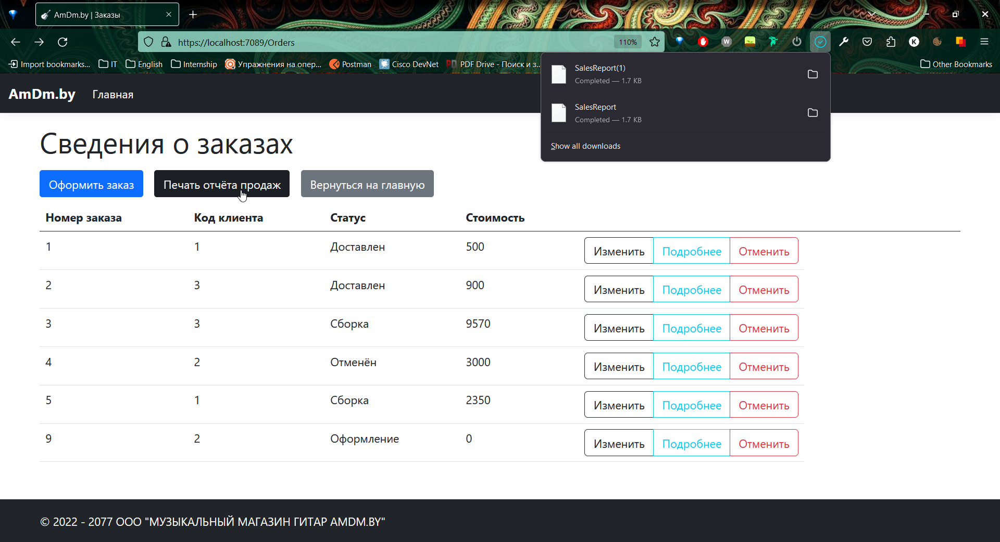

1. Скачивание отчёта

Откроем загрузившийся файл (рисунок 5.5)

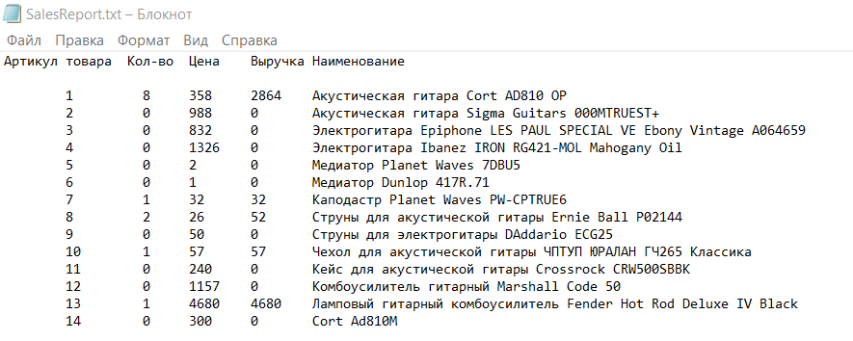

1. Содержимое файла SalesReport

После нажатия на кнопку «Оформить заказ» открывается форма «Оформление заказа», представленная на рисунке 5.6:

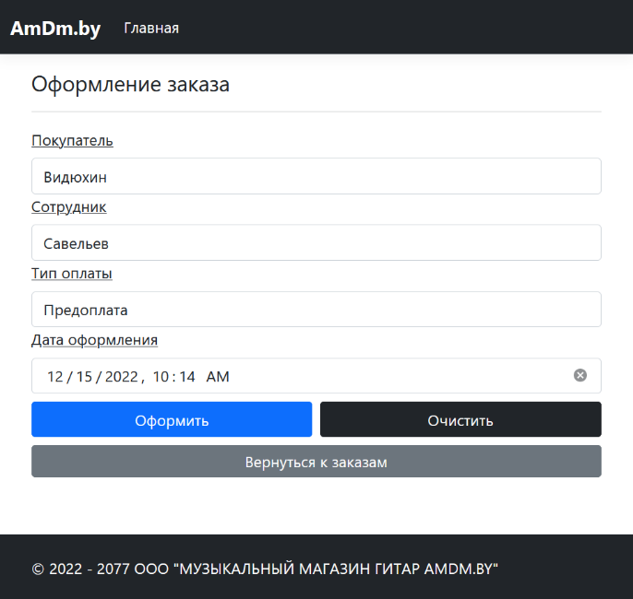

1. Форма «Оформление заказа»

Данная форма имеет четыре поля для ввода информации. Первое поле «Покупатель» необходимо для выбора покупателя из выпадающего списка. Второе («Сотрудник») и третье поле («Тип оплаты») также представляют собой выпадающие списки для выбора оформляющего сотрудника и способа оплаты заказа соответственно. Четвёртое поле «Дата оформления» необходимо для выбора даты оформления заказа.

Кроме того, на форме имеются три кнопки: «Оформить» – для подтверждения оформления, «Очистить» – для очистки полей формы и «Вернуться к заказам» для возвращения на страницу «Сведения о заказах».

После нажатия кнопки «Оформить» сведения о заказе будут добавлены в базу данных, и пользователь сможет наблюдать их на странице «Сведения о заказах» (рисунок 5.7).



1. Запись оформленного заказа

При нажатии кнопки «Изменить» открывается форма для изменения сведений о заказе (рисунок 5.8):

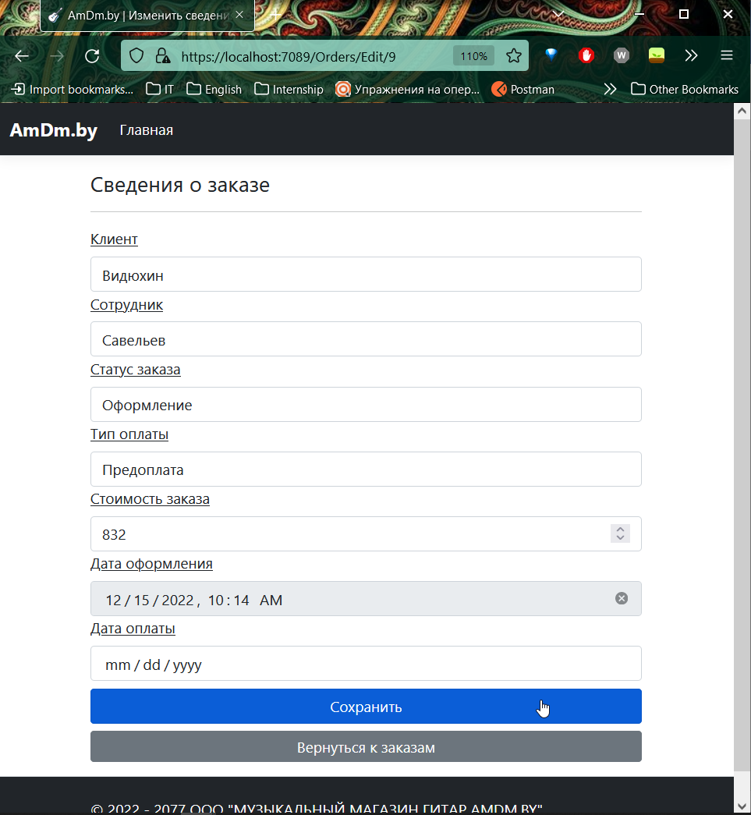

1. Форма «Сведения о заказе»

Далее добавим в корзину заказа товар. Для этого необходимо нажать на кнопку «Вернуться на главную» и далее выбрать нажать на кнопку «Перейти» карточкп «Корзины заказов» (рисунок 5.9):

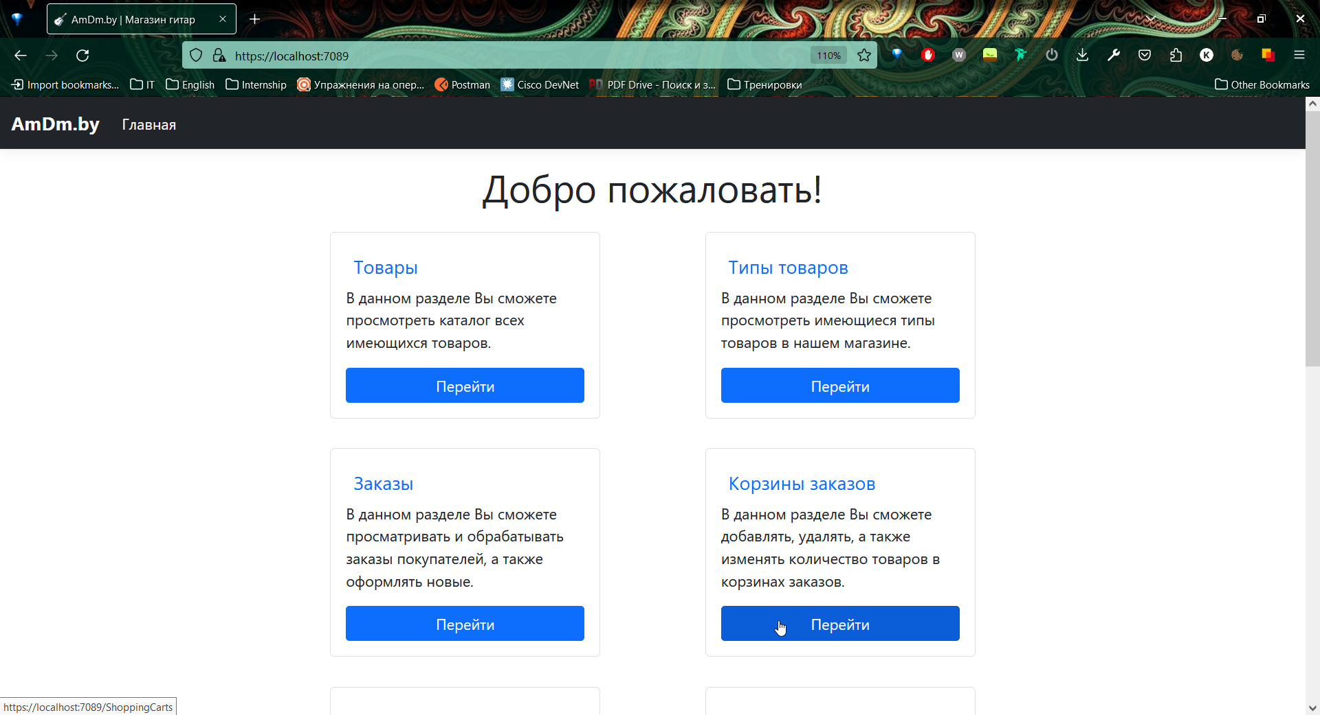

1. Карточка «Корзины заказов»

На странице «Корзины заказов» (рисунок 5.10) отображается следующая информация о заказах: номер заказа, наименование товара и его количество.

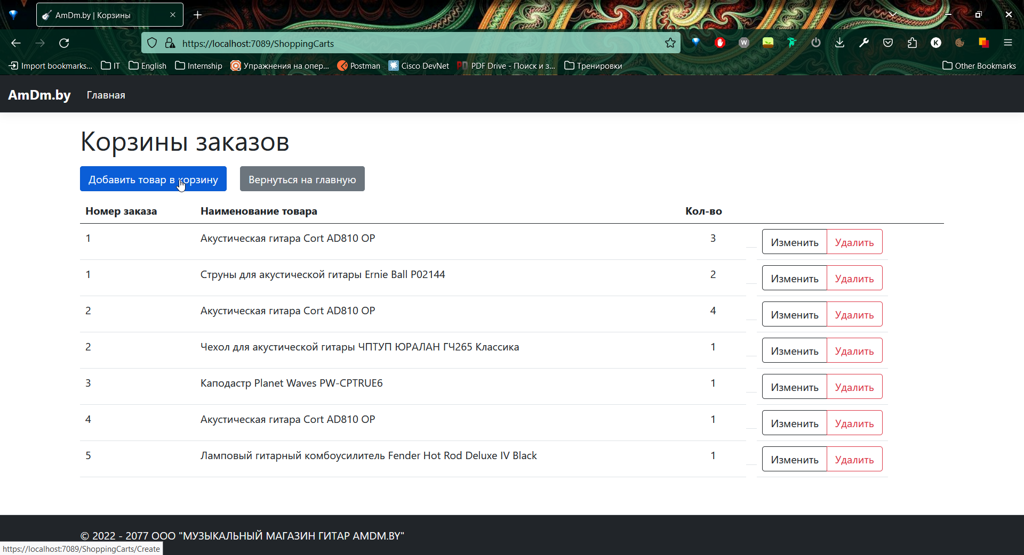

1. Страница «Корзины заказов»

Как и на странице «Сведения о заказах», здесь присутствуют кнопки для добавления товара в корзину заказа («Добавить товар в корзину»), перехода на главную страницу («Вернуться на главную»), а также список действий (кнопки «Изменить», «Удалить») напротив каждой заявки о товаре.

При нажатии на кнопку «Добавить товар в корзину» открывается форма «Добавление товара в корзину» (рисунок 5.11).

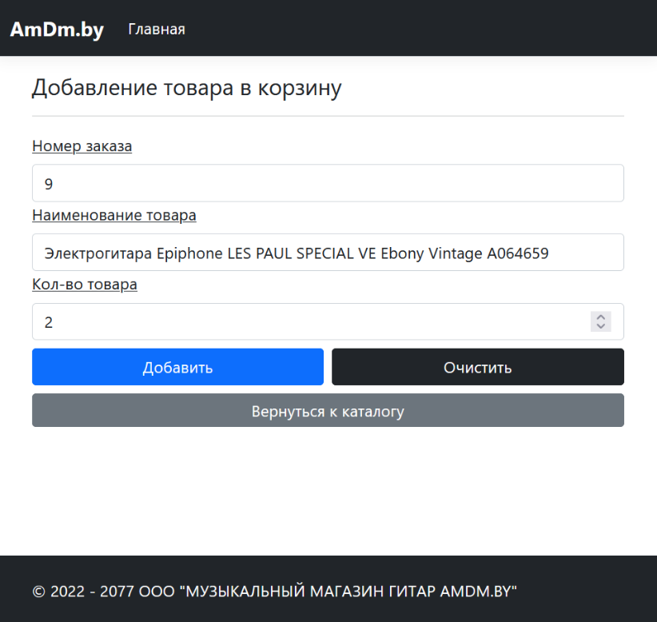

1. Форма «Добавления товара в корзину»

Далее необходимо выбрать из выпадающего списка заказ (поле «Номер заказа»), необходимый товар (поле «Наименование товара») и указать его количество (поле «Кол-во товара»). При нажатии кнопки «Добавить» товар будет добавлен в корзину заказа (

При нажатии на кнопку «Изменить» открывается форма «Заявка на товар» для изменения количества товара, представленная на рисунке 5.12:

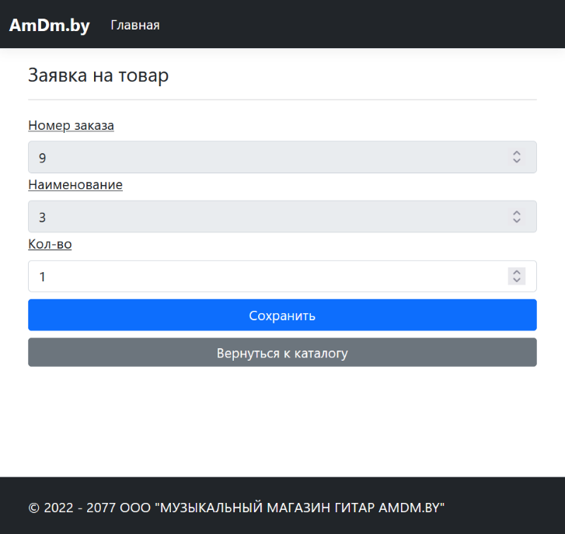

1. Форма «Заявка на товар»

При нажатии на кнопку «Сохранить» изменения в заявке на товар будут применены в базе.

Для удаления товара из корзины на странице «Корзины заказов» нужно нажать напротив соответствующей записи кнопку «Удалить». После нажатия открывается форма «Удаление товара из корзины» (рисунок 5.13).

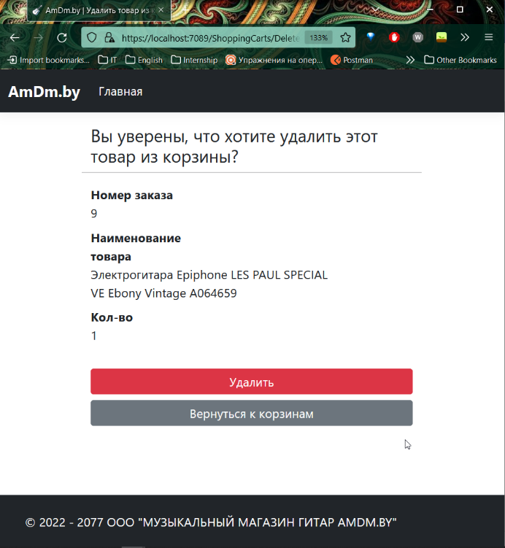

1. Форма удаления товара из корзины

После добавления товара в корзину необходимо получить чек заказа. Для этого требуется перейти на страницу «Сведения о заказах» (рисунок 5.3) и нажать кнопку «Подробнее» для открытия страницы с деталями заказа, представленной на рисунке 5.14:

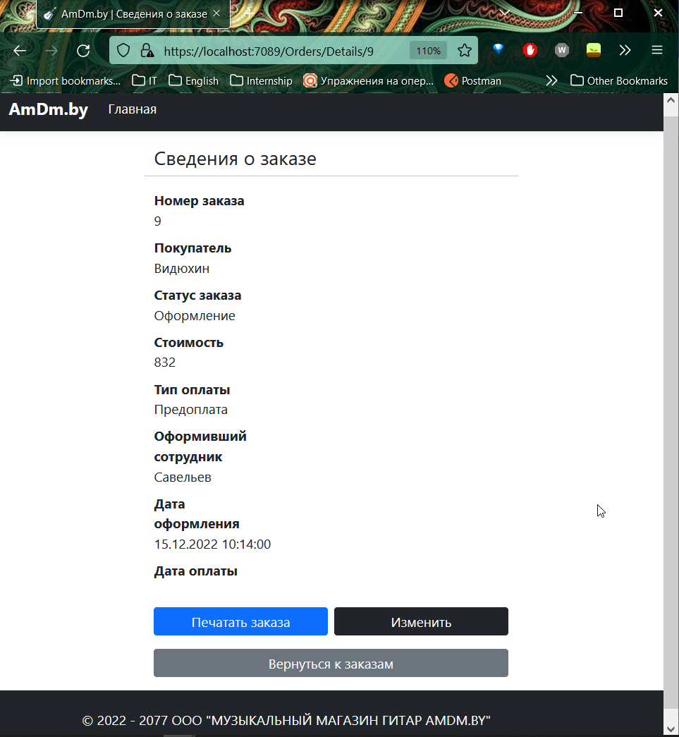

1. Страница «Сведения о заказе»

На этой странице присутствуют три кнопки: «Печать заказа», «Изменить» – для изменения информации о заказе и «Вернуться к заказам». При нажатии на кнопку «Печать заказа» инициируется вывод информации о заказе в PDF-файл (рисунок 5.15):

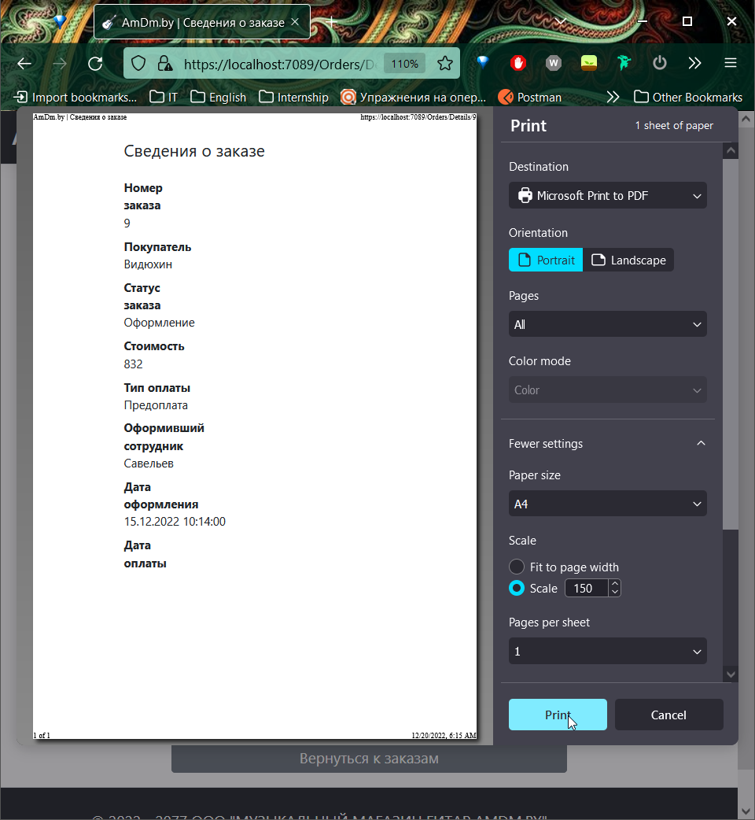

1. Печать чека заказа

Для отмены заказа необходимо вернуться на страницу «Сведения о заказах» и нажать на кнопку «Отменить» напротив необходимого заказа (рисунок 5.16):

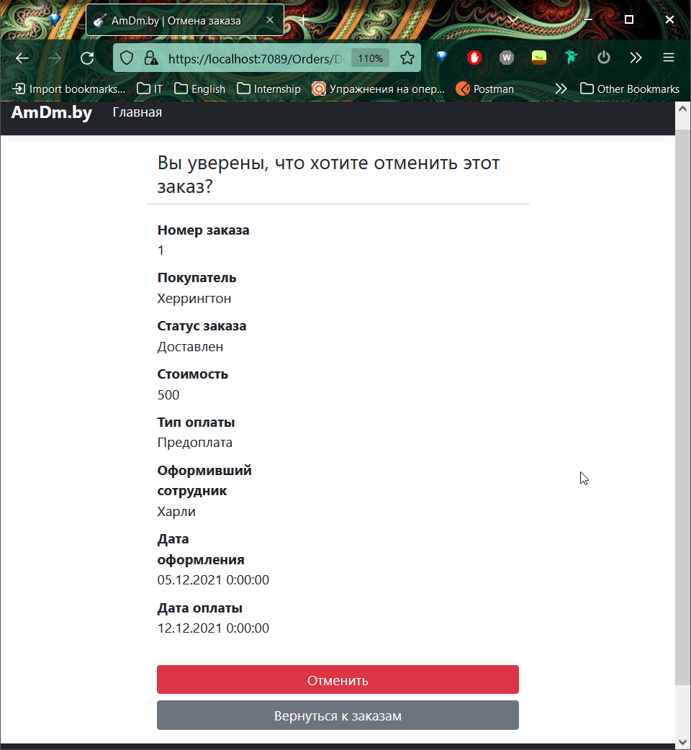

1. Форма «Отмена заказа»

При нажатии на кнопку «Отменить» заказ будет отменён.

Заключение

Автоматизация и информатизация необходима для интернет-магазинов, так как она позволяет обрабатывать заказы в реальном времени, что в конечном счёте приводит к оптимизации торгового процесса.

Во время выполнения курсового проектирования была разработана многопользовательская информационная система магазина по продаже гитар и аксессуаров к ним.

При создании АСОИ использовался следующий стек технологий:

* язык C# и платформа ASP.NET;
* ORM-технология Entity Framework Core 7;
* фреймворк Bootstrap4;
* CASE-средство Sparx System Enterprise Architect 15.2 Build 1560 05-Nov-2021;
* СУБД Microsoft SQL Server 2019;
* HTML5/CSS3.

Были разработаны такие элементы проектирования систем, как: диаграмма вариантов использования, диаграмма бизнес-процессов, диаграмма классов АСОИ, диаграмма классов БД, диаграмма последовательности, диаграмма состояний.

Проведено тестирование реализованных систем. Проведенное тестирование показало целостность и правильность составленного кода взаимодействия с созданной базой данных.

Все пункты технического задания курсового проектирования были выполнены. Таким образом, система выполняет поставленную перед ней задачу.

Список использованных источников

1. Буч, Г. Язык UML. Руководство пользователя: пер. с англ. / Г. Буч, Д. Рамбо, И. Якобсон; – 2–е изд.–М.: ДМК Пресс, 2007. – 496с.
2. Куликов, С. C. Реляционные базы данных в примерах : практическое пособие для программистов и тестировщиков / С. С. Куликов. ­ Минск: Четыре четверти, 2020. — 424 с.
3. Чамберс Джеймс, Пэкетт Дэвид, Тиммс Саймон ASP.NET Core. Разработка приложений. — СПб.: Питер, 2018. — 464 с.: ил. — (Серия «Для профессионалов»).
4. Сильвио Морето Bootstrap в примерах. / Пер. с англ. Рагимов Р.Н. / Науч.ред. Киселев А.Н. – М.: ДМК Пресс, 2017 – 314 с.: ил.
5. Смит Дж. П. Entity Framework Core в действии: пер. с англ. / Д.А. Беликова. – М.: ДМК Пресс, 2022. – 690 с.